OBJAVA ZA MEDIJE

U PREPORODNOJ DVORANI HAZU ODRŽAN KONCERT
SKLADATELJI MIGRANTI I PUTNICI U KASNOM 18. STOLJEĆU
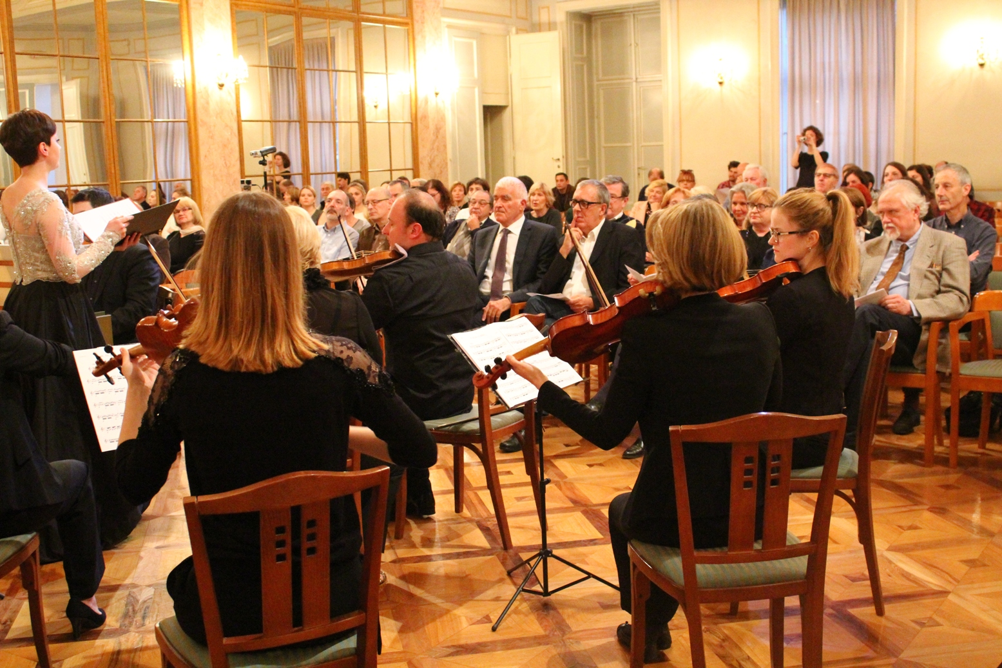

Zagreb, 16. svibnja 2016. – U Preporodnoj dvorani Hrvatske akademije znanosti i umjetnosti u ponedjeljak 16. svibnja održan je koncert Skladatelji migranti i putnici u kasnom 18. stoljeću na kojem je nastupio Hrvatski barokni ansambl i solisti. Riječ je o završnom koncertu europskog projekta Glazbene migracije u rano moderno doba: susret europskog istoka, zapada i juga (Music Migrations in the Early Modern Age: The Meeting of the European East, West and South – MusMig), koji se u razdoblju od rujna 2013. do kolovoza 2016. vodi iz Odsjeka za povijest hrvatske glazbe HAZU u okviru europskog programa HERA. Trogodišnji projekt obuhvaća istraživače iz Hrvatske, Slovenije, Njemačke i Poljske. Četrnaest znanstvenika sa 6 instituta i sveučilišta u Zagrebu, Ljubljani, Mainzu, Berlinu i Varšavi istražuju mobilnost glazbenika u 17. i 18. stoljeću, njihove susrete i utjecaje te diseminaciju ideja, muzikalija i glazbala. Osim baze podataka, znanstvenih skupova, objavljenih znanstvenih radova – knjiga i članaka – važan aspekt vidljivosti projektnog djelovanja je i objavljivanje notnog materijala, izložbe i koncerti. Na zadnjem koncertu projekta u okviru hrvatske grupe, izvrsni glazbenici – Hrvatski barokni ansambl uz soliste Bojana Čičića, Ivana Jakšekovića i Moniku Cerovčec – izveo je djela skladatelja čiji su se putevi ispreplitali od Venecije do Petrograda, onih vezanih uz hrvatske zemlje (Julije Bajamonti, Josip Mihovil Stratico, Ivan Jarnović – čije su skladbe i objavljene u okviru projekta) kao i eminentnog talijanskog predstavnika, Giuseppea Sartija kojeg je „citirao“ i Mozart u svojoj operi Don Giovanni, a čija su djela sačuvana i u hrvatskim glazbenim arhivima.
Obraćajući se nazočnima uoči koncerta, predsjednik HAZU akademik Zvonko Kusić istaknuo je da projekt Glazbene migracije u rano moderno doba: susret europskog istoka, zapada i juga jedini muzikološki projekt od ukupno 18 odabranih projekata HERA-e i jedini koji se vodi iz Hrvatske. „Taj projekt doprinosi afirmaciji Hrvatske akademije i cijele Hrvatske“, kazao je akademik Kusić, spomenuvši da je u sklopu projekta sastavljen katalog s oko 2000 imena skladatelja, interpreta, graditelja glazbala, učitelja, prepisivača i mecena, te da je održano 110 događanja, poput predavanja, radionica i koncerata i objavljena 71 edicija među kojima se ističu važna notna izdanja. Akademik Kusić odao je priznanje Odsjeku za povijest hrvatske glazbe HAZU, njegovoj voditeljici akademkinji Koraljki Kos i upraviteljici prof. dr. sc. Vjeri Katalinić, kao i Razredu za glazbenu umjetnost i muzikologiju koji vodi akademik Frano Parać spomenuvši da je taj Razred svojom akivnošću posljednjih godina pridonio afirmaciji Akademije i njenoj prepoznatljivosti u društvu.

Marijan Lipovac
Ured za odnose s javnošću i medije HAZU

